附件3
项目类型 √A类 ¨B类 ¨C类
中国高等学校十大科技进展
申 报 表

项目名称：新型高密度存储铁电畴壁器件
申报单位：浙江大学 （学校盖章）
负 责 人：田鹤
联 系 人：田鹤
参评组别：材料组
电子信箱：hetian@zju.edu.cn
电 话：13777816971
传 真：
申报日期：2023年11月28日

中华人民共和国教育部
二〇二三年制

项目名称：
新型高密度存储铁电畴壁器件
项目主要经费来源及数额：
国家自然科学基金——国家杰出青年科学基金（400万）
国家自然科学基金——区域创新发展联合基金（260万）
合作单位（排序）：
1. 浙江大学
2. 新加坡国立大学
3. 美国内布拉斯加大学林肯分校
其他完成人及单位（排序）：
1. 田鹤，浙江大学
2. 张泽，浙江大学
3. 刘中然，浙江大学
4. 于洪杨，浙江大学
5. 汪雨轩，浙江大学
6. 洪思远，浙江大学
7. 张蒙，浙江大学
8. 任召辉，浙江大学
9. 谢燕武，浙江大学
10. Jingsheng Chen，新加坡国立大学
11. Han Wang，新加坡国立大学
12. Evgeny Y. Tsymbal，美国内布拉斯加大学林肯分校
13. Ming Li，美国内布拉斯加大学林肯分校
14. Lingling Tao，美国内布拉斯加大学林肯分校
15. Tula R. Paudel，美国内布拉斯加大学林肯分校

项目简介（严格限1000字以内）：
1、研究意义
如研究的背景、目的或提出什么科学问题
强关联体系具有丰富的物理属性和调控潜力，铁电与多铁材料中的畴壁更拥有与主体材料不同的维度和对称性，能够在纳米甚至原子尺度上产生不同于极化畴中的耦合行为与量子关联，如铁电与金属性共存、新的磁光效应、新的阻变及忆阻效应等，也使铁电存储具备非易失、低功耗、高密度等天然优势。然而，功能性铁电畴壁的形成能量高、操纵控制难，难以利用畴壁实现特定存储需求。为了拓展畴壁在存储材料与功能器件方面的实际应用，需设计畴壁的可控制备和精确操控方案，研究其动力学响应机理，以真正实现“畴壁即器件”的功能设计与应用。

2、立项情况（没有立项情况可不填）
如项目的来源、经费情况
国家杰出青年科学基金；国家自然科学基金区域创新发展联合重点项目等。

3、主要创新点
创新点一：获得了稳定高能量铁电带电畴壁的条件，解决了功能性带电畴壁形成难、稳定差的问题；找到了精确控制带电畴壁的方法，实现了带电畴壁的晶胞级人工操纵。带电畴壁是在铁电体内创建的新型人工界面，通过在纳米尺度研究电荷转移的动力学行为，发现了电荷对于带电畴壁操控与稳定的关键作用，阐明了功能性铁电畴壁形成和操纵的机制。
创新点二：拓展了铁电畴壁成为物性调控的新单元，以可控方式操纵畴壁，开启了材料局域性能调控的全新维度。传统的性能调控通常通过成分调整、界面组合等方式，然而畴壁操控是在不改变成分及结构的前提下，在单体材料中人为引入、控制功能性界面，以实现特定性能的调控，如输运性质、电荷转移、自旋结构等，获得了新的调控自由度。
创新点三：通过带电畴壁的晶胞级精确操纵，控地构建、组合铁电隧道结构成畴壁器件，赋予了全新的量子化忆阻特性，是高精度、数字型存算一体类脑构架的硬件支撑。这是传统铁电畴及畴壁不具备的新功能。研究中所展示的畴壁控制机制与实现方案具有普适性，已被证实可在多种铁电材料的异质结构中实现。
成果发表在《自然》杂志，同时被国内外多家科技媒体专题报道。成果拓展了畴壁作为新颖的可控单元，展现了物态调控的新方式，为下一代存储器件提供了更广泛且独特的功能。

4、标志性成果
产生的时间应在规定范围内
Liu Z R, Wang H, Li M, Tao L L, Paudel T R, Yu H Y, Wang Y X, Hong S Y, Zhang M, Ren Z H, Xie Y W, Tsymbal E Y, Chen J S, Zhang Z, Tian H. In-plane charged domain walls with memristive behaviour in a ferroelectric film[J]. Nature, 2023, 613(7945): 656-661.

主持人及主要完成人简介：
张泽，中国科学院院士，中国分析测试协会理事长，亚太地区显微镜学会理事长，中国创新方法研究会副理事长。2001年当选为中国科学院院士，全国政协第九届、第十届、第十一届委员。曾任中国科学院北京电镜实验室主任、中国科协党组成员、书记处书记、亚洲晶体学会主席、中国电子显微镜学会理事长、北京工业大学副校长（正校级）、浙江大学学术委员会主任。
田鹤，国家杰青，国家海外高层次人才，中国电镜学会理事，电子显微学方法与仪器技术委员会副主任。2000年毕业于吉林大学物理系；2006年获中科院物理所博士学位；2006年至2014年任比利时安特卫普大学物理系博士后、研究科学家；2014年至2020年任浙江大学百人计划研究员；2020年起任浙江大学长聘教授、求是特聘教授。
对完成项目有特别贡献的45岁以下的其他学术骨干情况介绍
刘中然，女，30岁，国家高层次人才特殊支持计划青年拔尖人才。2015年毕业于浙江大学材料科学与工程学院；2021年获浙江大学博士学位；2021至2023年任浙江大学博士后；2023年任浙江大学“百人计划”研究员。
项目的特色、创新点及标志性成果
强关联体系具有丰富的物理属性和调控潜力，畴壁更拥有与主体材料不同的维度和对称性，能够在纳米甚至原子尺度上产生全新特性。浙江大学材料学院张泽院士、田鹤教授团队与合作者们成功的在铁酸铋铁电薄膜中形成并精确操纵了一种全新的面内带电畴壁，、进而构建了具有量化多阻态忆阻存储特性的畴壁器件，为发展晶胞级的新型存储器提供了新的策略。
项目解决了功能性畴壁形成能量高、操纵控制难的问题，阐明了带电畴壁形成与操纵的机制，加深了对纳米铁电体中畴壁动力学特性的理解。通过对畴壁的晶胞级操纵，所构成的铁电隧道结被赋予全新的量子化忆阻特性，成为了高精度、数字型存算一体类脑构架的硬件支撑。这是传统铁电畴和中性畴壁不具备的新功能。研究中所展示的控制机制与实现方案具有普适性，已被证实可以在多种类型的多铁、铁电材料异质结构中实现。
成果发表在《自然》杂志，同时被国内外多家科技媒体专题报道。成果拓展了畴壁作为新颖的可控器件单元，展现了物态调控的新方式，证明了由畴壁构建的铁电隧道结实现量子化的多阻态存储方案的可行性，将为下一代存储技术的发展提供更广泛且独特的功能拓展。
所有参与人员签字：
1 |  | 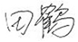 | 6 | 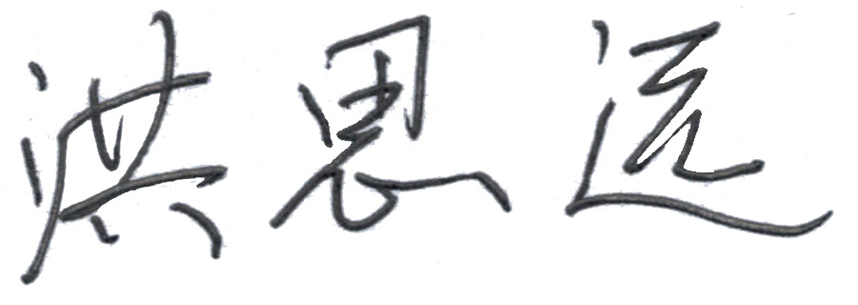
2 |  | 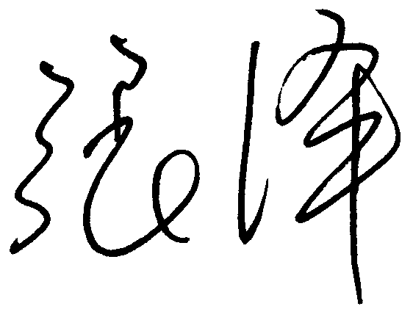 | 7 | 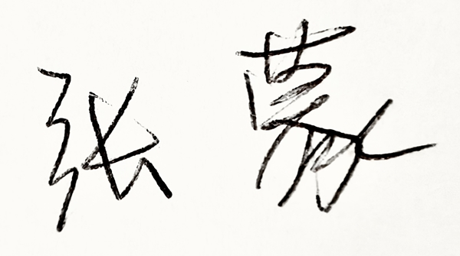
3 |  | 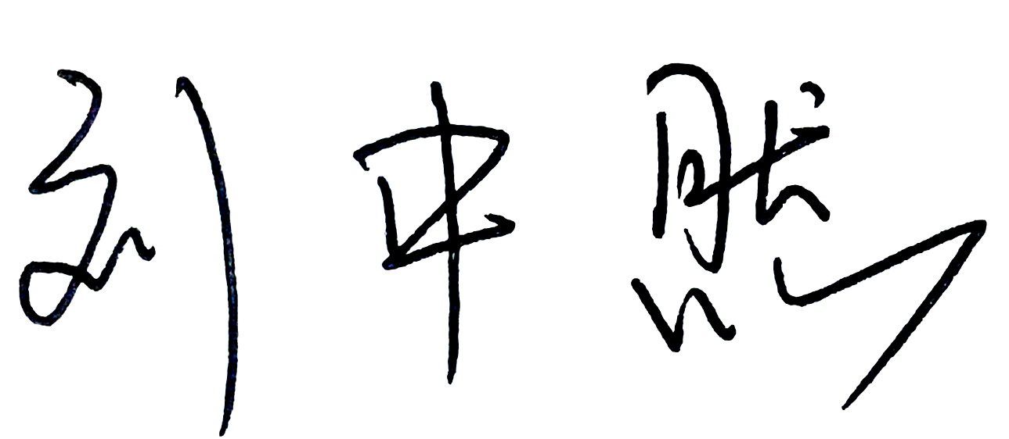 | 8 | 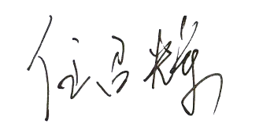
4 |  |  | 9 | 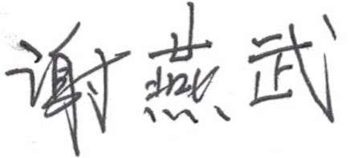
5 |  | 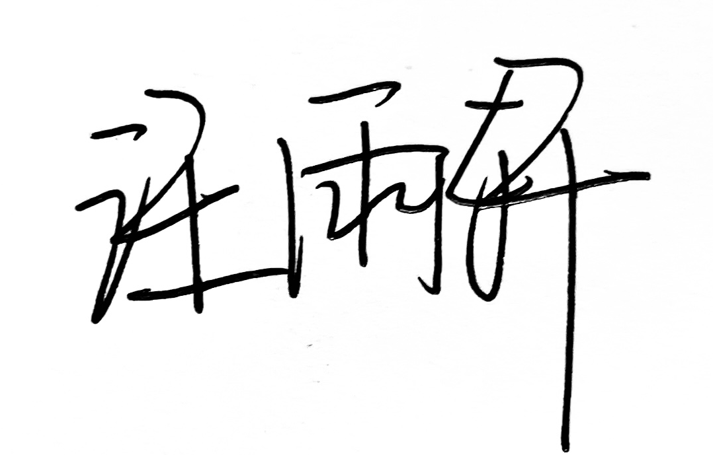

工作单位认定意见

学校盖章
年 月 日
学部/专委会意见

负责人签字：
年 月 日

参评组别填表参考

序号 | 组名 | 包含领域
1 | 数理组 | 数学、物理、天文、力学
2 | 化工化学组 | 化工、化学、纺织
3 | 地学与资源组 | 地球、海洋、大气、资源、矿业
4 | 生命医学组 | 与人体研究有关的生物学、医学
5 | 药学与中医药组 | 药学
6 | 农林组 | 农林、畜牧兽医、水产等
7 | 环境组 | 环境
8 | 材料组 | 材料、冶金
9 | 信息技术组 | 计算机、自动化、电子通讯、仪器、人工智能
10 | 先进制造组 | 航空航天、机械、电气
11 | 能源与交通组 | 能源、交通
12 | 土木、建筑与水利 | 土木、建筑、水利
13 | 管理组 | 管理科学

